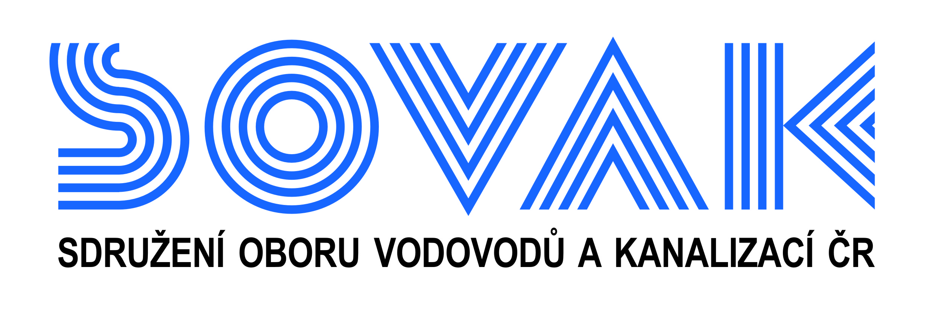

Vás zve na seminář:

Aktuality z oblasti smart meteringu a vodoměrů
který se uskuteční
dne 16. 10. 2025 od 9:00 hod.
v zasedací místnosti č. 319, Novotného lávka 5, Praha 1

Seminář si klade za cíl seznámit účastníky s novinkami v právních a metrologických předpisech týkajících se měření spotřeby vody, respektive vodoměrů, včetně připravovaných změn. Dále se seminář zaměřuje na problematiku digitalizace procesů v této oblasti a volně přechází ve druhém odpoledním bloku k novinkám, které se týkají zejména smart meteringu a jsou prezentovány členy Komise metrologie SOVAK ČR a dalšími významnými dodavateli, a to zejména z řad přidružených členů SOVAK ČR.

Program:
8:30 Registrace
9:00 Zahájení semináře
Ing. Vilém Žák, ředitel a člen představenstva SOVAK ČR

I. blok semináře:
9:15 Aktuální stav právních a metrologických předpisů
Ing. Zdeněk Veselák, UNMZ, Ing. František Staněk, ČMI,
Ing. Petr Sýkora, předseda Komise metrologie SOVAK ČR
10:15 Digitalizace smart procesů – digitální montážní list, elektronický zápis z přešetření
Ing. František Zvoneček, MBA – senior konzultant, Popron Systems a. s.
10:45 Evidence dálkových odečtů a smart komunikace N:N
Václav Parchomenko, produktový manažer, Popron Systems a. s.
11:15 Aktuální stav smart meteringu a využití dat
Ing. František Zvoneček, MBA – senior konzultant, Popron Systems a. s.
11:45 Řízená Diskuse k I. bloku přednášek

12:00 Občerstvení

II. blok semináře:
12:30 Novinky smart meteringu Kamstrup
Peter Bartoš, Kamstrup A/S – organizační složka, člen Komise metrologie SOVAK ČR
12:50 Novinky smart meteringu Xylem
Vlastimil Dvořák, Xylem Česká republika spol. s r. o.
13:10 Novinky smart meteringu Diehl
Ing. Lucie Svrčková, Water & Heat Systems, s. r. o.
13:30 Novinky smart meteringu Elster, Integra
Ing. Karel Žáček, Kapka spol. s r. o., člen Komise metrologie SOVAK ČR
13:50 Novinky smart meteringu Zenner
Libor Špatenka, Renova, s. r. o., člen Komise metrologie SOVAK ČR
14:10 Diskuze k II. bloku přednášek

14:30 Závěr semináře

Změna programu vyhrazena

V případě zájmu o účast vyplňte, prosím, následující přihlášku a zašlete ji nejpozději do 9. 10. 2025 na některý z níže uvedených kontaktů:

- e-mail: doudova@sovak.cz
- adresa: SOVAK ČR, Novotného lávka 200/5, 110 00 Praha 1

Poplatek za účast na semináři je pro řádné a přidružené členy SOVAK ČR, členské obce SMS ČR 1694,- Kč (včetně 21 % DPH) a pro ostatní účastníky 2 299,- Kč (včetně 21 % DPH), v případě platby na místě konání semináře je účtován příplatek za administrativu 605,- Kč (včetně 21 % DPH) každému účastníkovi semináře. V ceně vložného je drobné občerstvení a sborník v elektronické podobě.

Storno účasti je možné provést nejpozději 5 kalendářních dnů před konáním akce, v případě neúčasti se vložné nevrací.

Závazná přihláška
na seminář
Aktuality z oblasti smart meteringu a vodoměrů,který se uskuteční

dne 16. 10. 2025

Jméno účastníka(ů) + (telefon, e-mail):
…………..……………………………………………………………………………………………………
………………………………………………………………………………………………………………..
Společnost (název, fakturační adresa):
………………………………………………………………………………………………………………..
……………………………………………………………………………………………………………….
Kontaktní osoba (telefon, e-mail):
……………………………………………………………………………………………………………….

Společnost JE/NENÍ řádným, přidruženým členem SOVAK ČR nebo členskou obcí SMS ČR (nehodící se škrtněte)

Datum: Razítko a podpis:

-------------------------------------------------------------------------------------------------------------------------------------------

Potvrzení o platbě

Potvrzujeme, že dne …………………………………

bylo uhrazeno celkem………………………………..Kč (včetně 21 % DPH)

za společnost…………………………………………………………………………………………………

IČO:…………………DIČ:…………………z účtu č. ……………………………………………………...

za účastníka (y): .………………………………………………………………………………………………………………

……………………………………………………………………………………………………………......

ve prospěch účtu SOVAK ČR, Novotného lávka 200/5, 110 00 Praha 1, IČO: 60456116, DIČ: CZ60456116, vedeného u MONETA Money Bank a.s. č.: 2127002504/0600, variabilní symbol 109

Datum: Razítko a podpis:

